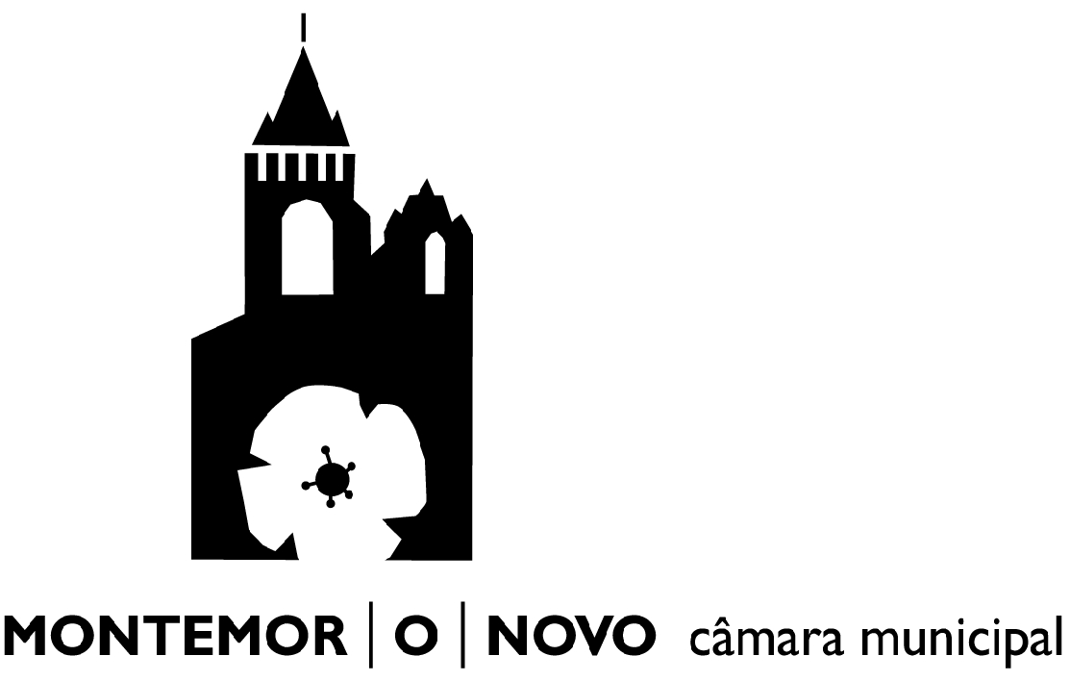
Programa Integrado de Apoio Social - MOR SOLIDÁRIO
Eixo 5 - Melhoria das condições de habitabilidade

DAGF/SAAG |  |  |  |  | COORD. PROJ. Mor Solidário
Reg. Nº |  | Proc Nº |  |  | Data:
Data:
Funcionário |  |  |  |  | Chefe de Divisão
Coord. SAAG
Chefe de Divisão

Para requerentes inquilinos
, portador do Bilhete de Identidade / Cartão de Cidadão nº .
Emitido em , pelo arquivo de Identificação de , contribuinte fiscal nº .

Residente em , freguesia de , concelho de Montemor – o-Novo, declara para os devidos e legais efeitos, do compromisso de honra, que é inquilino de , desde que confirma a veracidade de todas as declarações e informações prestadas e que não beneficia simultaneamente, em nome próprio ou de qualquer outro membro do seu agregado familiar, de qualquer outro apoio para o mesmo fim, nem beneficiou nos últimos 5 (cinco) anos e ainda que não aufere de quaisquer outros rendimentos para além dos declarados.
Mais declara que a habitação objeto do presente pedido de apoio constitui sua residência e do seu agregado familiar, em permanência e em exclusivo e que, findas as obras, continuará a sê-lo pelo período mínimo de 5 (cinco) anos.
Declara também que não acionará os meios legais ao seu dispor para reduzir (nas percentagens legais) os montantes da renda por motivo das obras apoiadas pela Câmara Municipal de Montemor-o-Novo.
Caso não seja possível manter estes compromissos, os montantes correspondentes ao apoio municipal recebido, acrescidos de juros de mora às taxas legais aplicáveis, serão integralmente devolvidos, nos termos do Regulamento do Eixo 5 do Programa MOR SOLIDÁRIO.

Data: Assinatura:
Email:

